奥迪首次亮相第四届中国国际消费品博览会：以非凡设计赋能高端出行

- 秉承“在中国，为中国”战略，奥迪首次参加中国国际消费品博览会，积极践行为中国用户提供高端出行产品的承诺
- 纯电豪华旗舰车型奥迪e-tron GT闪耀亮相，展现奥迪引领电动出行时代的卓越工艺、技术创新和“突破（Vorsprung）”边界的设计理念
- 奥迪通过富有想象力的新媒体装置带来沉浸式交互体验，彰显四环品牌动感前卫的设计精髓和进取不止的创新精神

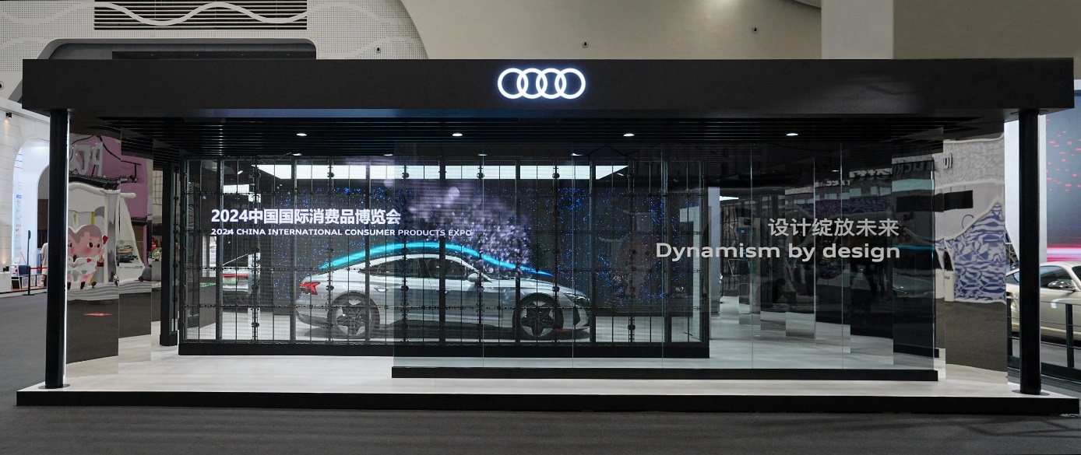
奥迪首次亮相第四届中国国际消费品博览会
海口，2024年4月13日——作为展现中国推动消费升级和高水平对外开放的重要平台，第四届中国国际消费品博览会在海南省举办。秉承“在中国，为中国”战略，奥迪首次参加这一国际性博览会，积极践行为中国用户提供高端出行创新产品的坚定承诺。纯电豪华旗舰车型奥迪e-tron GT闪耀亮相，展现奥迪引领电动出行时代的卓越工艺、技术创新和“突破（Vorsprung）”边界的设计理念。
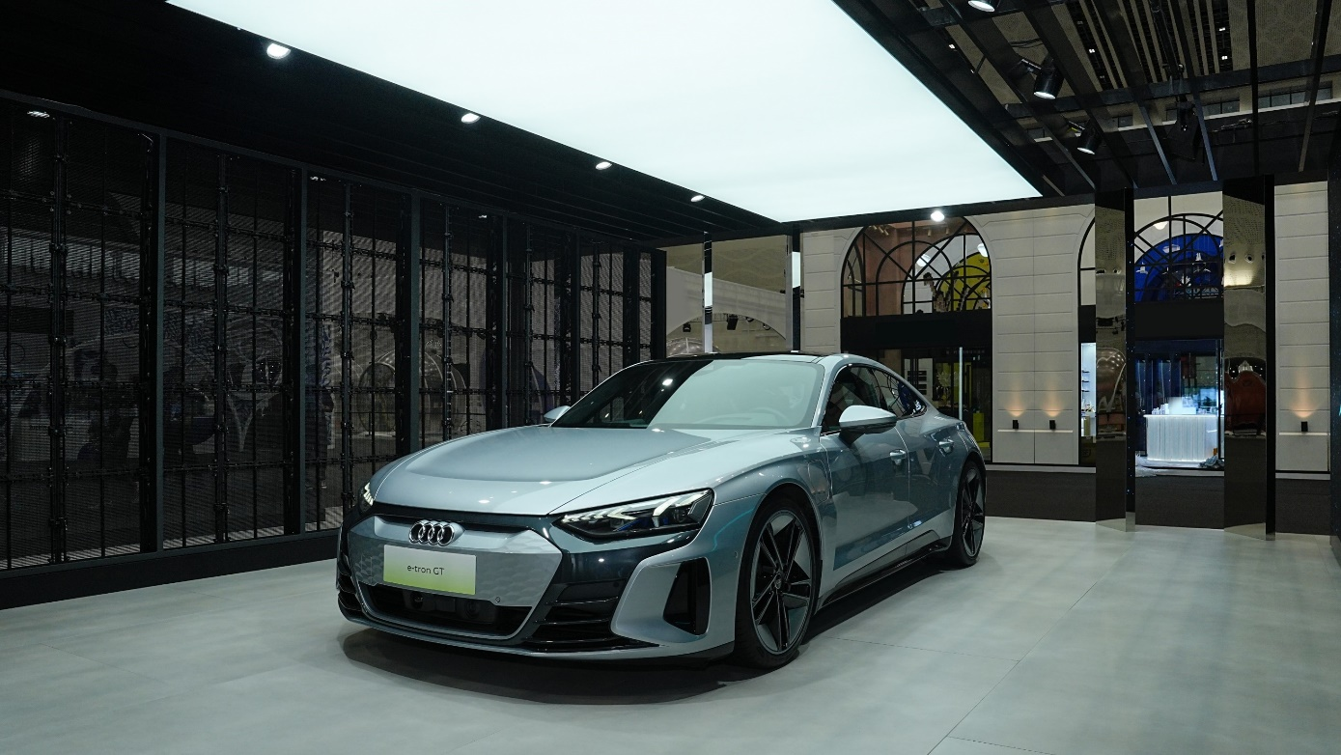
奥迪e-tron GT震撼登陆中国国际消费品博览会

第四届中国国际消费品博览会作为2024年中国首场重大国际性展会，汇聚了来自世界各地的创新消费品，展会规模再创历史新高。作为全球领先的高端汽车制造商，奥迪首次亮相这一年度盛会，彰显四环品牌以先锋产品塑造未来出行，持续满足中国消费者需求的决心。
在创新理念和前瞻科技的推动下，奥迪将塑造高端出行的热情倾注在可见的非凡设计中，呈现卓越性能与感性美学的极致融合。奥迪e-tron GT就是设计与性能相辅相成的典例，生动演绎“设计绽放未来”的艺术精髓。从车辆外观来看，长轴距、宽轮距、短垂悬、低姿态和大轮毂共同打造出和谐比例，流畅灵动的线条也缔造了卓越的空气动力学性能，其风阻系数仅为0.24，在实现效率与续航里程双双提升的同时，可在4.1秒内完成零至百公里加速。
除了惊艳夺目的奥迪e-tron GT，现场设置的数字沉浸式交互体验同样绽放出四环品牌动感前卫的设计魅力。受中国道家哲学理念——“气”的启发，这个富有想象力的新媒体装置将参观者的动作和手势转化为连贯的图形，象征着纯粹而动感的奥迪设计底蕴。此外，每位参观者还可通过互动装置定制属于自己的艺术杰作。
通过不断拓展并优化包括创新电动车型在内的产品组合，奥迪深化“在中国，为中国”战略，并继续引领高端电动出行。凭借超凡设计、精湛工艺和卓越技术，奥迪将沉淀百年的产品优势带入电动化时代。当前瞻未来的设计灵感与引人注目的产品概念相互交融，四环品牌将为中国客户带来更多惊喜。
奥迪（中国）企业管理有限公司
郑坤 女士
电话：+86 10 6531 4818
E-mail: Kun.Zheng@audi.com.cn

如需更多媒体资料，请登录奥迪中国新闻中心：
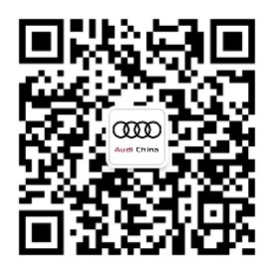
–完–

关于奥迪
奥迪集团凭借奥迪、宾利、兰博基尼、杜卡迪品牌，成为最成功的高端及超豪华汽车和摩托车制造商之一。奥迪集团的分支机构遍布全球100多个市场，并在全球12个国家设有21个生产基地。
奥迪品牌2023年的客户交付量为190万辆，宾利品牌的客户交付量达13,560辆，兰博基尼品牌的客户交付量达10,112辆，杜卡迪品牌摩托车的客户交付量达58,224辆。在2023财年，奥迪集团总销售收入为699亿欧元，营业利润为63亿欧元。2023年，奥迪集团在全球拥有超过87,000名员工，其中超过53,000人在德国总部。凭借品牌吸引力和众多新产品，奥迪集团正在系统性地向智能网联的可持续高端出行提供者转型。

